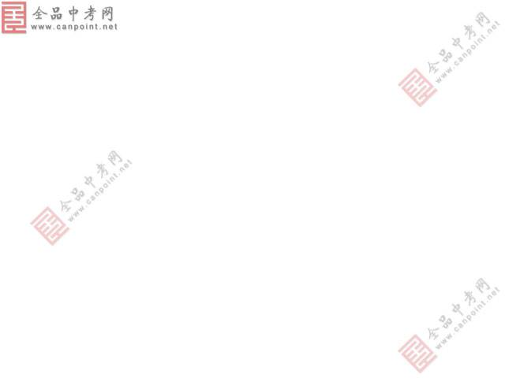第五章 交变电流单元测试题B

1、如图所示，观察电流表的指针，可以看到（ ）
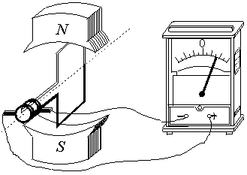
A、指针随着线圈转动而摆动，并且线圈旋转一周，指针左右摆动一次
第1题
B、当线圈平面转到跟磁力线垂直的平面位置时，电流表的指针的偏转最大
C、当线圈平面转到跟磁力线平行的位置时，电流表的指针的偏转最大
D、在匀强磁场中匀速转动的线圈里产生感应电动势和感应电流是按正弦规律变化的
2、一个矩形线圈在匀强磁场中转动产生的交流电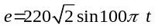伏，那么（ ）
A、频率是50赫兹
B、当t = 0时，线圈平面恰好与中性面重合
C、当t=1/200秒时，e有最大值
D、有效值为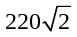伏特
3、矩形线圈在匀强磁场中匀速转动，从中性面开始转动180°角的过程中，平均感应电动势和最大感应电动势之比为-（ ）
A、2∶π B、π∶2 C、2π∶1 D、无法确定
4、有一个交流电U = 311 sin314t 伏，则下列说法中正确的是-（ ）
A、这个交流电的频率是50赫兹
B、它可以使“220V，100W”的灯泡正常发光
C、用交流电压表测量时，读数为311伏
D、使用这个交流电的用电器，每通过一库仑的电量时，电流做功220焦耳
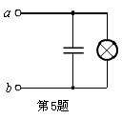
5、对于图所示的电路，下列说法正确的是（ ）
A．a、b两端接稳恒直流，灯泡将不发光
B．a、b两端接交变电流，灯泡将不发光
C．a、b两端由稳恒的直流电压换成有效值相同的交变电压，灯泡亮度相同
D．a、b两端由稳恒的直流电压换成有效值相同的交变电压，灯泡亮度将会减弱
6、一电热器接在10V直流电源上，产生某一大小的热功率。现将电热器接在交流电源上，要使它产生的热功率是原来的一半，则交流电源的有效值和最大值分别是（ ）
A、7.07V和10V
B、10V和14.1V
C、5V和7.07V
D、2.5V和25.2V
7、在某交流电电路中，有一个正在工作的变压器，它的原线圈匝数n₁= 600匝，电源电压为U₁= 220V，原线圈串联一个0.2A的保险丝，副线圈n₂ = 120匝，为保证保险丝不被烧断，则（ ）
A、负载功率不能超过44W
B、副线圈电流最大值不能超过1A
C、副线圈电流有效值不能超过1A
D、副线圈电流有效值不能超过0.2A
8、如图所示，理想变压器原、副线圈的匝数比n₁﹕n₂=4﹕1，当导体棒L在匀强磁场中向左做匀速直线运动切割磁感线时，电流表A₁的示数是12mA，则电流表A₂的示数为（ ）
R
B
v
n₁
n₂
A₁
A₂
第8题
A、3 mA
B、0 mA
C、48 mA
D、与负载R的值有关
9、远距离输送一定功率的交流电，若输送电压提高到n倍，则（ ）
A、输电线上的电压损失减少到原来的(n-1)/n倍
B、输电线上的电能损失不变
C、输电线上的电能损失减少到原来的(n²-1)/n²
D、每根输电线上的电压损失减少到原来的1/n
10、远距离送电，已知升压变压器输出电压为U，功率为P，降压变压器的输入电压为U′，输电线的电阻为R，则线路损耗的热功率P_{损}可用下面哪种方法计算（ ）
A、P_{损}=U²/R B、P_{损}=U′²/R C、（U²-U′²）/R D、P_{损}＝P²R/U²
11、如图所示，一理想变压器原线圈、副线圈匝数比为3：1，副线圈接三个相同的灯泡，均能正常发光，若在原线圈再串一相同的灯泡L，则（电源有效值不变）（ ）
A、灯L与三灯亮度相同
第11题
L
B、灯L比三灯都暗
C、灯L将会被烧坏
D、无法判断其亮度情况
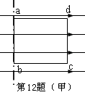
12、处在匀强磁场中的矩形线圈abcd，以恒定的角速度绕ab边转动，磁场方向平行于纸面并与ab垂直.在t=0时刻，线圈平面与纸面重合（如图），线圈的cd边离开纸面向外运动.若规定由a→b→c→d→a方向的感应电流为正，则能反映线圈中感应电流I随时间t变化的图线是（ C ）

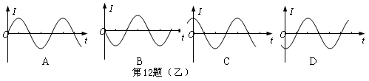

二、填空题
13、把标有“36V，40W”的灯泡，接在交流电源上，若它的实际功率只有20W，则交流电源电压的最大值U_{m}= V.
14、一台理想变压器，其原线圈2200匝，副线圈440匝，并接一个100Ω的负载电阻，如图所示，则：
R
第14题
V

A
（1）当原线圈接在44V直流电源上时，电压表示数_______V, 电流表示数_______A．
（2）当原线圈接在220V交流电源上时，电压表示数_______V, 电流表示数_______A．此时输入功率为_______W，变压器的效率为________．
15、从发电厂输出的电功率为220kW，输电线的总电阻为0.25Ω．若输送电压为1.1kV，输电线上损失的电功率为 W；保持输送功率不变，要使要输电线上损失的电功率不超过100W，输送电压至少为 V．
三、计算题
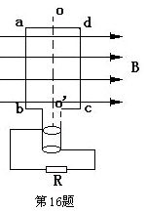
16、如图所示，ab=25cm,ad=20cm,匝数为50匝的矩形线圈。线圈总电阻 r=1Ω 外电路电阻R =9Ω 。磁感应强度B=0.4T。线圈绕垂直于磁感线的OO’ 轴以角速度50rad/s匀速转动。求：
⑴从此位置开始计时，它的感应电动势的瞬时值表达式。
⑵1min内R上消耗的电能。
⑶当从该位置转过60°时，通过R上瞬时电功率是多少？
⑷线圈由如图位置转过30°的过程中，R的电量为多少？

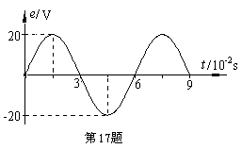
17、一矩形线圈，在匀强磁场中绕垂直磁感线的对称轴转动，形成如图所示的交变电动势图象,试根据图象求出：
（1）线圈转动的角速度；
（2）电动势的有效值；
（3）t = 1.0×10⁻²s时，线圈平面和磁场方向的夹角。

18、如图所示，理想变压器的输出端接有一交流电动机，电动机线圈的电阻为R，电动机正在将质量为m的重物以速度v匀速提升，若不计摩擦和空气阻力，变压器的输入功率为P，求图中电流表的示数．
～
A
第18题

19、如图所示，理想变压器三个线圈的匝数之比为n₁ ：n₂ ：n₃=10 ：5 ：1，其中n₁接到220V的交流电源上，n₂ 和n₃分别与电阻R₂ 、R₃组成闭合回路。已知通过电阻R₃的电流I₃＝2A，电阻R₂ ＝ 110Ω，求通过电阻R₂的电流和通过原线圈的电流．
R₂
R₃
n₁
I₁
n₂
I₂
I₃
n₃
～
第19题
17图

20、有一台发电机通过升压和降压变压器给用户供电，已知发电机的输出功率是20kW，端电压为400V，升压变压器原、副线圈的匝数比为n₁﹕n₂=1﹕5，两变压器之间输电导线的总电阻R=l.0Ω，降压变压器输出电压U₄＝220V，求：
（1）升压变压器的输出电压；
（2）输送电能的效率多大；
（3）降压变压器的原、副线圈的匝数比n₃﹕n₄；
（4）如果不用变压器，输电导线的热损耗是用变压器时的几倍.

答案
1.C 2.ABC 3.A 4.ABD 5.B 6.A 7.AC 8.B 9.D 10.D 11.A 12.C 13.36V 14.0V 0A 44V 0.44A 19.36W 100% 15.104W 11V 16. (1)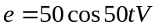 (2)7290J (3)5.625W (4)0.05C 17. （1）105rad/s 、（2）14.1V 、（3）30° 18.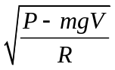 19.1A 0.7A 20.(1)2000V (2) 99.5% (3)1990:220 (4)25倍

